|  |  |  |
| --- | --- | --- |
|  |  |  |
| МИНОБРНАУКИ РОССИИ | | |
| Федеральное государственное бюджетное образовательное учреждение  высшего образования  **«МИРЭА – Российский технологический университет»**  **РТУ МИРЭА** | | |

Институт Информационных технологий

Кафедра Математического обеспечения и стандартизации информационных технологий

**Отчет по практической работе №4**

по дисциплине «Разработка мобильных приложений»

|  |  |
| --- | --- |
| **Выполнил:**  студент группыИКБО-28-22 | Некрасов Г.А. |
| **Проверил:**  к.э.н доцент | Петросян Л.Э. |

Москва 2024 г.

**СОДЕРЖАНИЕ**

Задание 3

Выполнение задания №1 3

Проверка работы проекта для задания №1 8

Выполнение задания №2 13

Проверка работы проекта для задания №2 17

# Задание

Данная практическая включает работу 2 отдельных друг от друга проекта, так что разумно будет разделить задание на 2 части:

**Задание 1**

* Создать три активности. На первой Activity расположить поле для ввода фамилии и имени и кнопку Next для запуска второго Activity. При нажатии кнопки выполнить передачу данных. Во втором Activity создать два текстовых поля (TextView) для вывода переданной информации о пользователе (имя и фамилия), пустое по умолчанию текстовое поле (TextView) для ввода предмета (на который хотели бы дополнительно записаться), кнопку Ввести информацию. В третьем Activity создать 3 редактируемых текстовых полей (EditText) для ввода информации о днях посещения (день, время, комментарии), кнопку OК для возврата во второе Activity. При нажатии кнопки ОК реализовать возврат во второе Activity с передачей в качестве результата информации о предпочтительном времени организации дополнительного занятия. Вывести всплывающее сообщение о том, что время занятия успешно передано. По желанию можно добавить еще поля, кнопки или другие элементы управления, изменить тему и т.д.

**Задание 2**

* Создать новый проект. Разместить три фрагмента с разным наполнением тремя способами (статически, динамически и через элемент fragmentContainerView).
* Сделать перемещение между созданными фрагментами.

# Выполнение задания №1

Создадим 3 разметки для трёх активностей (см. Рисунки 1-4)

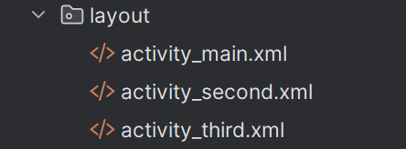

Рисунок 1. Создание 3 разметок

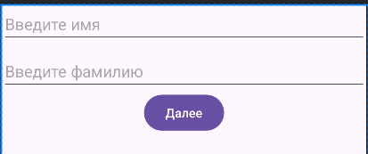

Рисунок 2. Разметка activity_main.xml

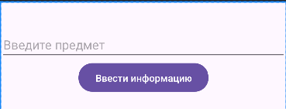

Рисунок 3. Разметка activity_second.xml

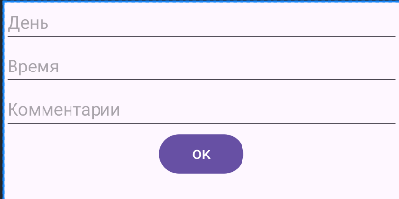

Рисунок 4. Разметка activity_third.xml

Реализуем переход между активностями в файлах MainActivity.java; SecondActivity.java; ThirdActivity.java (см. Листинги 1-3)

Листинг 1. MainActivity.java

|  |
| --- |
| package com.example.nekrasovglebandreevich_4pract; import android.content.Intent; import android.os.Bundle; import android.view.View; import android.widget.Button; import android.widget.EditText; import androidx.appcompat.app.AppCompatActivity;  public class MainActivity extends AppCompatActivity {  EditText editTextFirstName;  EditText editTextLastName;  Button btnNext;  @Override  protected void onCreate(Bundle savedInstanceState) {  super.onCreate(savedInstanceState);  setContentView(R.layout.*activity_main*);  editTextFirstName = findViewById(R.id.*editTextFirstName*);  editTextLastName = findViewById(R.id.*editTextLastName*);  btnNext = findViewById(R.id.*btnNext*);   btnNext.setOnClickListener(new View.OnClickListener() {  @Override  public void onClick(View v) {  String firstName = editTextFirstName.getText().toString().trim();  String lastName = editTextLastName.getText().toString().trim();  Intent intent = new Intent(MainActivity.this, SecondActivity.class);  intent.putExtra("firstName", firstName);  intent.putExtra("lastName", lastName);  startActivity(intent);  }  });  } } |

Листинг 2. SecondActivity.java

|  |
| --- |
| package com.example.nekrasovglebandreevich_4pract; import android.content.Intent; import android.os.Bundle; import android.widget.Button; import android.widget.EditText; import android.widget.TextView; import android.widget.Toast; import android.view.View; import androidx.appcompat.app.AppCompatActivity;  public class SecondActivity extends AppCompatActivity {   TextView textViewName;  TextView textViewSurname;  EditText editTextSubject;  Button btnEnterInfo;   @Override  protected void onCreate(Bundle savedInstanceState) {  super.onCreate(savedInstanceState);  setContentView(R.layout.*activity_second*);   textViewName = findViewById(R.id.*textViewName*);  textViewSurname = findViewById(R.id.*textViewSurname*);  editTextSubject = findViewById(R.id.*editTextSubject*);  btnEnterInfo = findViewById(R.id.*btnEnterInfo*);   Intent intent = getIntent();  String firstName = intent.getStringExtra("firstName");  String lastName = intent.getStringExtra("lastName");   // Проверяем, что данные не null, чтобы избежать ошибок при отображении  if (firstName != null && lastName != null) {  textViewName.setText("Имя: " + firstName);  textViewSurname.setText("Фамилия: " + lastName);  }   btnEnterInfo.setOnClickListener(new View.OnClickListener() {  @Override  public void onClick(View v) {  String subject = editTextSubject.getText().toString().trim();   // Создаем Intent для перехода на ThirdActivity  Intent intent = new Intent(SecondActivity.this, ThirdActivity.class);  startActivityForResult(intent, 1); // Запускаем третью активность с ожиданием результата  }  });  }   @Override  protected void onActivityResult(int requestCode, int resultCode, Intent data) {  super.onActivityResult(requestCode, resultCode, data);  if (requestCode == 1) {  if (resultCode == *RESULT_OK*) {  // Получаем переданные данные о времени из ThirdActivity  String time = data.getStringExtra("time");  Toast.*makeText*(SecondActivity.this, "Получено время: " + time, Toast.*LENGTH_SHORT*).show();  }  }  } } |

Листинг 3. ThirdActivity.java

|  |
| --- |
| package com.example.nekrasovglebandreevich_4pract; import android.os.Bundle; import android.view.View; import android.widget.Button;  import android.widget.EditText; import android.widget.Toast; import android.content.Intent; import androidx.appcompat.app.AppCompatActivity;  public class ThirdActivity extends AppCompatActivity {   EditText editTextDay, editTextTime, editTextComments;  Button btnOK;   @Override  protected void onCreate(Bundle savedInstanceState) {  super.onCreate(savedInstanceState);  setContentView(R.layout.*activity_third*);   editTextDay = findViewById(R.id.*editTextDay*);  editTextTime = findViewById(R.id.*editTextTime*);  editTextComments = findViewById(R.id.*editTextComments*);  btnOK = findViewById(R.id.*btnOK*);   btnOK.setOnClickListener(new View.OnClickListener() {  @Override  public void onClick(View v) {  // Получите данные из полей ввода  String day = editTextDay.getText().toString().trim();  String time = editTextTime.getText().toString().trim();  String comments = editTextComments.getText().toString().trim()  Toast.*makeText*(ThirdActivity.this, "Время занятия успешно передано", Toast.*LENGTH_SHORT*).show();   // Возврат к предыдущей активности с передачей результата  Intent resultIntent = new Intent();  resultIntent.putExtra("time", time); // Передача времени в качестве результата  setResult(*RESULT_OK*, resultIntent);  finish();  }  });  } } |

# Проверка работы проекта для задания №1

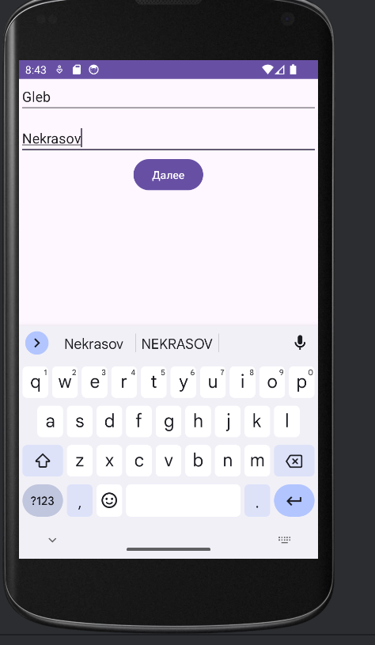

Рисунок 5. Работа 1-ой активности

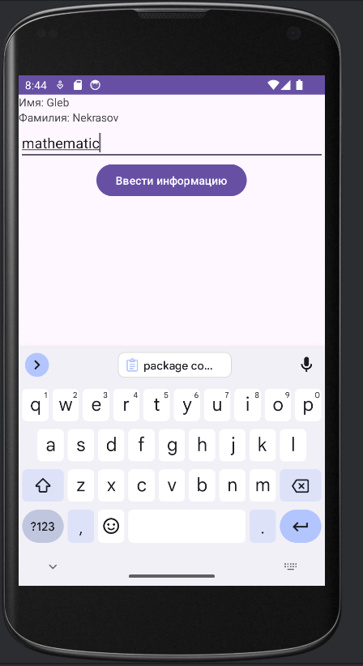

Рисунок 6. Работа 2-ой активности

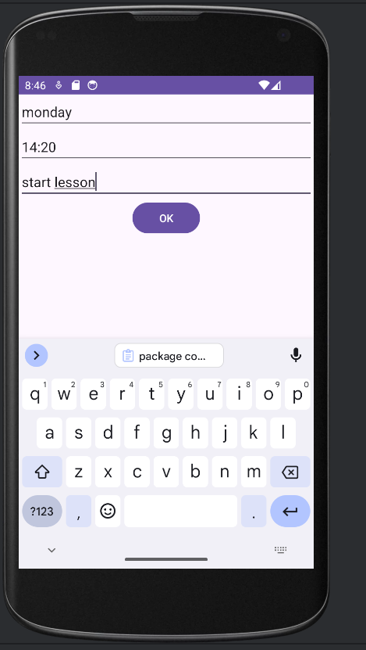

Рисунок 7. Работа 3-ей активности

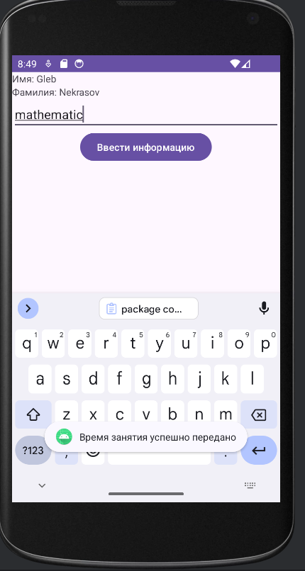

Рисунок 8. Переход во 2-ую активность с 3-ей и вывод сообщения

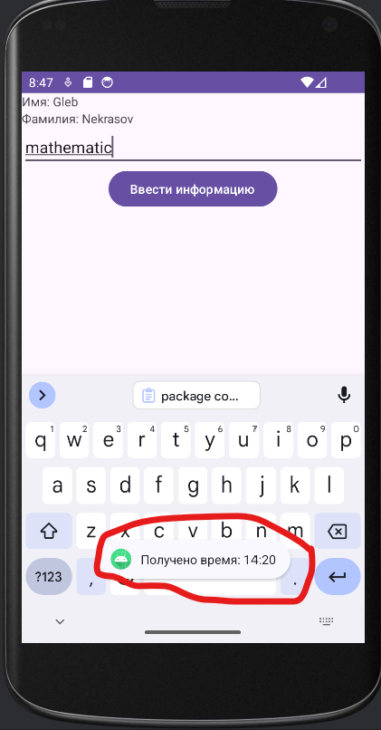

Рисунок 9. Вывод времени введённого на 3-ей активности во 2-ой активности

# Выполнение задания №2

Создадим 3 фрагмента fragment_container.xml; fragment_dynamic.xml; fragment_static.xml

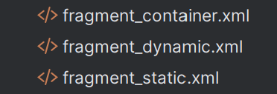  
Рисунок 10. Создание 3 фрагментов

Также изменим структуру разметки activity_main.xml (в данном случае она будет служить только для перехода на контейнер разметки fragment_container.xml)

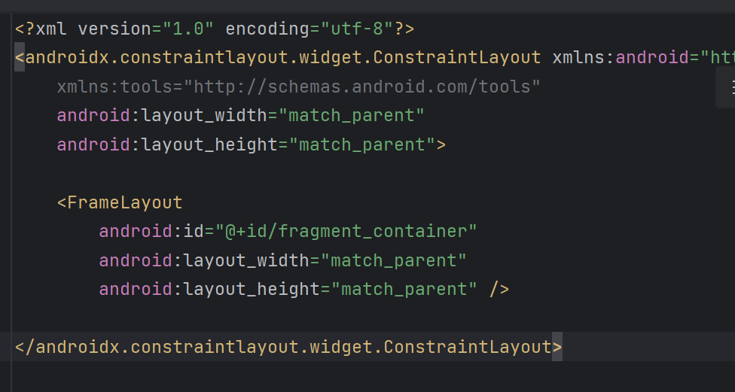

Рисунок 11. Изменение activity_main.xml

Перейдём к структуре файлов .java (см. Листинги 4-7):

Листинг 4. MainActivity.java (создание окна приложения и переход на контейнер)

|  |
| --- |
| package com.example.nekrasovglebandreevich_4practpart2;// MainActivity.java import android.os.Bundle;  import androidx.appcompat.app.AppCompatActivity;  public class MainActivity extends AppCompatActivity {   @Override  protected void onCreate(Bundle savedInstanceState) {  super.onCreate(savedInstanceState);  setContentView(R.layout.*activity_main*);  if (savedInstanceState == null) {  getSupportFragmentManager().beginTransaction()  .replace(R.id.*fragment_container*, new ContainerFragment())  .commit();  }  } } |

Листинг 5. ContainerFragment.java (реализация переходов между фрагментами)

|  |
| --- |
| package com.example.nekrasovglebandreevich_4practpart2; import android.os.Bundle; import android.view.LayoutInflater; import android.view.View; import android.view.ViewGroup; import android.widget.Button; import androidx.fragment.app.Fragment; import androidx.fragment.app.FragmentManager; import androidx.fragment.app.FragmentTransaction;  public class ContainerFragment extends Fragment {   @Override  public View onCreateView(LayoutInflater inflater, ViewGroup container,  Bundle savedInstanceState) {  View view = inflater.inflate(R.layout.*fragment_container*, container, false);   Button btnToDynamic = view.findViewById(R.id.*btnToDynamic*);  btnToDynamic.setOnClickListener(new View.OnClickListener() {  @Override  public void onClick(View v) {  replaceFragment(new DynamicFragment());  }  });   Button btnToStatic = view.findViewById(R.id.*btnToStatic*);  btnToStatic.setOnClickListener(new View.OnClickListener() {  @Override  public void onClick(View v) {  replaceFragment(new StaticFragment());  }  });  return view;  }   private void replaceFragment(Fragment fragment) {  FragmentManager fragmentManager = getParentFragmentManager();  FragmentTransaction fragmentTransaction = fragmentManager.beginTransaction();  fragmentTransaction.replace(R.id.fragment_container, fragment);  fragmentTransaction.addToBackStack(null);  fragmentTransaction.commit();  } } |

Листинг 6. DynamicFragment.java

|  |
| --- |
| package com.example.nekrasovglebandreevich_4practpart2; import android.os.Bundle; import android.view.LayoutInflater; import android.view.View; import android.view.ViewGroup; import android.widget.Button; import androidx.fragment.app.Fragment; import androidx.fragment.app.FragmentManager; import androidx.fragment.app.FragmentTransaction;  public class DynamicFragment extends Fragment {   @Override  public View onCreateView(LayoutInflater inflater, ViewGroup container,  Bundle savedInstanceState) {  View view = inflater.inflate(R.layout.*fragment_dynamic*, container, false);   Button btnReturn = view.findViewById(R.id.*btnReturn*);  btnReturn.setOnClickListener(new View.OnClickListener() {  @Override  public void onClick(View v) {  FragmentManager fragmentManager = getParentFragmentManager();  fragmentManager.popBackStack();  }  });   return view;  } } |

Листинг 7. StaticFragment.java

|  |
| --- |
| package com.example.nekrasovglebandreevich_4practpart2; import android.os.Bundle; import android.view.LayoutInflater; import android.view.View; import android.view.ViewGroup; import android.widget.Button; import androidx.fragment.app.Fragment; import androidx.fragment.app.FragmentManager; import androidx.fragment.app.FragmentTransaction;  public class StaticFragment extends Fragment {   @Override  public View onCreateView(LayoutInflater inflater, ViewGroup container,  Bundle savedInstanceState) {  View view = inflater.inflate(R.layout.*fragment_static*, container, false);   Button btnReturn = view.findViewById(R.id.*btnReturn*);  btnReturn.setOnClickListener(new View.OnClickListener() {  @Override  public void onClick(View v) {  FragmentManager fragmentManager = getParentFragmentManager();  fragmentManager.popBackStack();  }  });   return view;  } } |

# Проверка работы проекта для задания №2

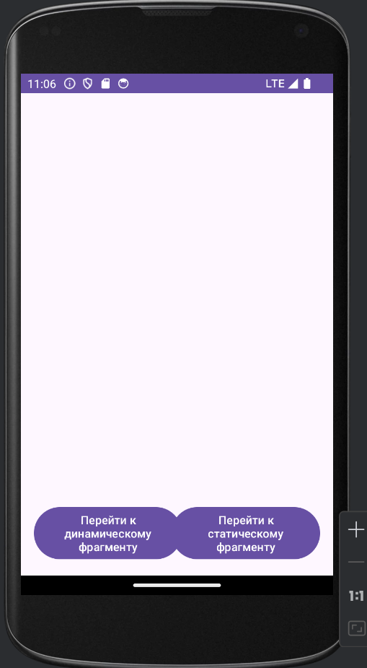

Рисунок 12. Проверка контейнера

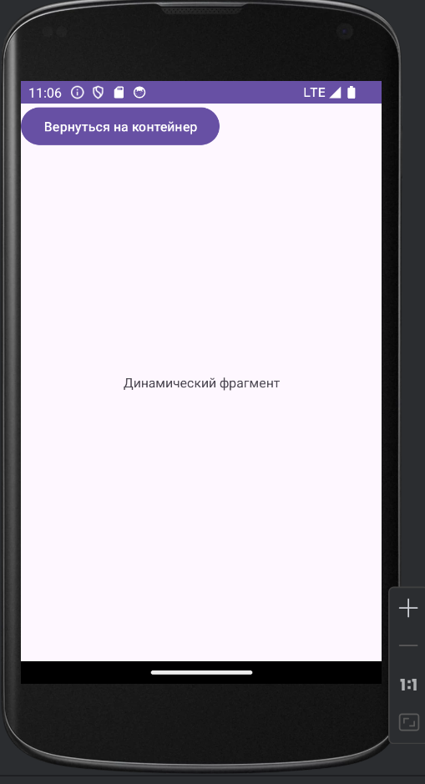

Рисунок 13. Переход на динамический фрагмент

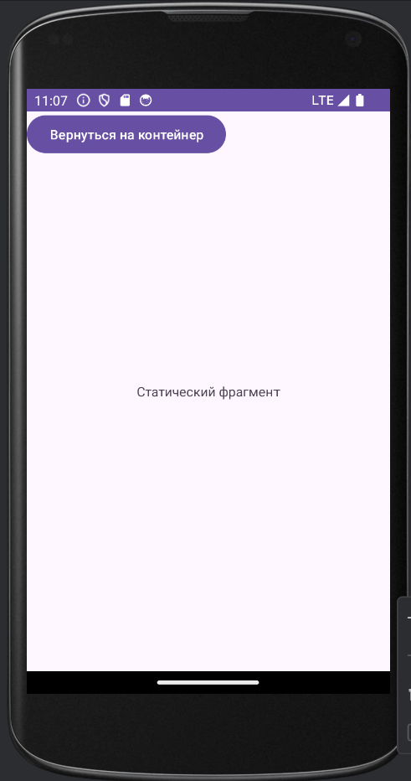

Рисунок 14. Переход на статический фрагмент